Ленин об опыте массовой борьбы
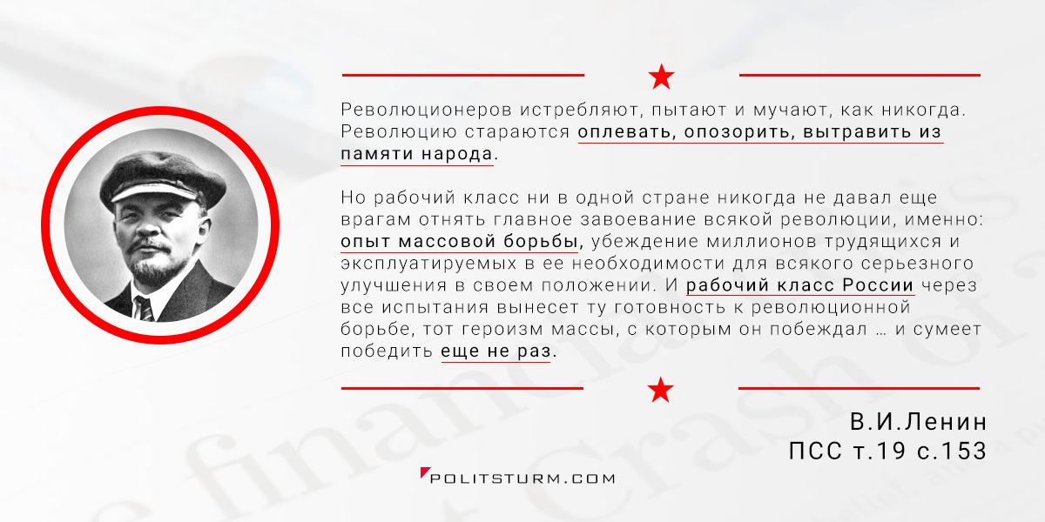

Оригинальная статья
2017-05-06
1 мин. на чтение

“Революционеров истребляют, пытают и мучают, как никогда. Революцию стараются оплевать, опозорить, вытравить из памяти народа. Но рабочий класс ни в одной стране никогда не давал еще врагам отнять главное завоевание всякой, сколько-нибудь заслуживающей этого названия, революции, именно: опыт массовой борьбы, убеждение миллионов трудящихся и эксплуатируемых в ее необходимости для всякого серьезного улучшения в своем положении. И рабочий класс России через все испытания вынесет ту готовность к революционной борьбе, тот героизм массы, с которым он побеждал в 1905 году и сумеет победить еще не раз.”
В.И. Ленин, “К единству”. ПСС т.19 с.153

Оригинальная статья

